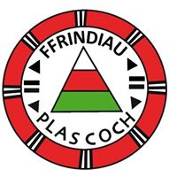
C.Rh.A. YSGOL PLAS COCH PTA
DIWRNOD DI-WISG
NON-UNIFORM DAY

Annwyl Rieni a gwarchodwyr,
Bydd y diwrnod di-wisg nesaf ar ddydd Gwener y 9fed o Dachwedd 2018. Wrth i ddigwyddiadau codi arian Nadolig nesau yn gyflym, gall blant ddod yn eu dillad eu hunain am gyfraniad tuag at y digwyddiadau hyn. Rydym yn chwilio am roddion o siocled, blychau dethol, bisgedi Nadolig ac ati.
Diolch

Dear Parents
The next non–uniform day will be on Friday 9th November 2018. As Christmas fundraising events are fast approaching children can come in their own clothes for a donation toward these events. We are looking for donations of chocolate, selection boxes, Christmas biscuits etc.
Thank You

CRhA Ysgol Plas Coch PTA

